ИП Стариков Максим Алексеевич
656016, г. Барнаул, ул. Власихинская 49а, корпус 2АБК, оф.7
Тел. 8(3852) 31-54-19, 69-22-21,
8-953-036-86-46 отдел продаж Эл. почта: evro-tara@bk.ru,
сайт компании http://poddon-bochka.ru
Номенклатура / Характеристика номенклатуры | Высота, мм | Ширина, мм | Длина, мм | Оптовая цена | Розничная цена

Ванны

Ванны
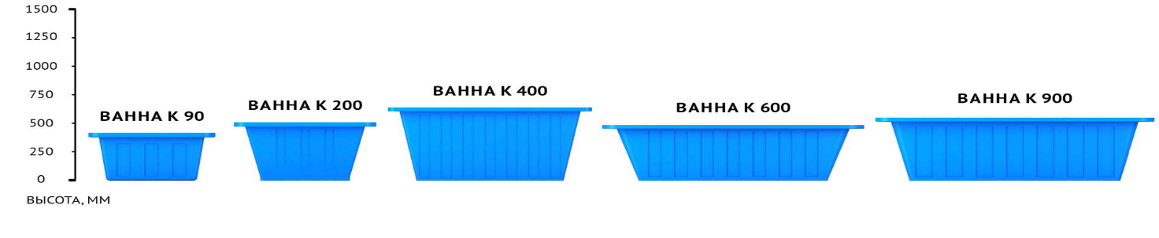

Ванна 200л синяя | 510 | 700 | 900 | 6 750 | 7 250
Ванна 200л зеленая | 510 | 700 | 900 | 7 350 | 7 900
Ванна 200л черная | 510 | 700 | 900 | 7 350 | 7 900
Ванна 400л синяя | 600 | 900 | 1 100 | 9 750 | 10 450
Ванна 400л черная | 600 | 900 | 1 100 | 10 350 | 11 100
Ванна 400л зеленая | 600 | 900 | 1 100 | 10 350 | 11 100
Ванна 1000л зеленая | 800 | 1 250 | 1 550 | 25 750 | 27 700
Ванна 1000л синяя | 800 | 1 250 | 1 550 | 24 550 | 26 400
Ванна 1000л черная | 800 | 1 250 | 1 550 | 25 750 | 27 700

Ванны Серии К
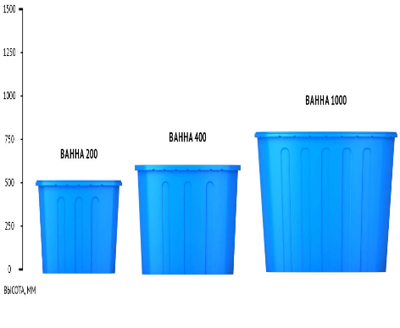

Ванна K 90л белая | 425 | 460 | 690 | 4 600 | 4 950
Ванна K 90л зеленая | 425 | 460 | 690 | 4 600 | 4 950
Ванна K 90л синяя | 425 | 460 | 690 | 4 000 | 4 300
Ванна K 90л черная | 425 | 460 | 690 | 4 600 | 4 950
Ванна K 200л белая | 520 | 730 | 915 | 7 150 | 7 700
Ванна K 200л зеленая | 520 | 730 | 915 | 7 150 | 7 700
Ванна K 200л синяя | 520 | 730 | 915 | 6 550 | 7 050
Ванна K 200л черная | 520 | 730 | 915 | 7 150 | 7 700
Ванна K 400л белая | 650 | 755 | 1 310 | 11 650 | 12 500
Ванна K 400л синяя | 650 | 755 | 1 310 | 11 050 | 11 850
Ванна K 400л зеленая | 650 | 755 | 1 310 | 11 650 | 12 500
Ванна K 400л черная | 850 | 755 | 1 310 | 12 250 | 13 150

Крышки ванн
Крышка ванны K 200л белая | 210 | 760 | 950 | 3 400 | 3 650
Крышка ванны K 200л зеленая | 210 | 760 | 950 | 3 400 | 3 650
Крышка ванны K 200л синяя | 210 | 760 | 950 | 2 800 | 3 000
Крышка ванны K 200л черная | 210 | 760 | 950 | 3 400 | 3 650
Крышка ванны K 400л белая | 170 | 780 | 1 325 | 5 000 | 5 400
Крышка ванны K 400л зеленая | 170 | 780 | 1 325 | 5 000 | 5 400
Крышка ванны K 400л синяя | 170 | 780 | 1 325 | 4 400 | 4 750
Крышка ванны K 400л черная | 170 | 780 | 1 325 | 5 000 | 5 400
Крышка ванны K 600л черная | 170 | 1 195 | 1 690 | 7 050 | 7 550
Крышка ванны K 600л зеленая | 170 | 1 195 | 1 690 | 7 050 | 7 550
Крышка ванны K 600л белая | 170 | 1 195 | 1 690 | 7 050 | 7 550
Крышка ванны K 600л синяя | 170 | 1 195 | 1 690 | 6 450 | 6 900

Комплекты Ванна K
Ванна K 200л с крышкой зеленая | 730 | 730 | 915 | 9 750 | 10 500
Ванна K 200л с крышкой черная | 730 | 730 | 915 | 9 750 | 10 500
Ванна K 400л с крышкой синяя | 820 | 755 | 1 310 | 14 200 | 15 250
Ванна K 200л с крышкой белая | 730 | 730 | 915 | 9 750 | 10 500
Ванна K 200л с крышкой синяя | 730 | 730 | 915 | 8 550 | 9 200

Для дачи
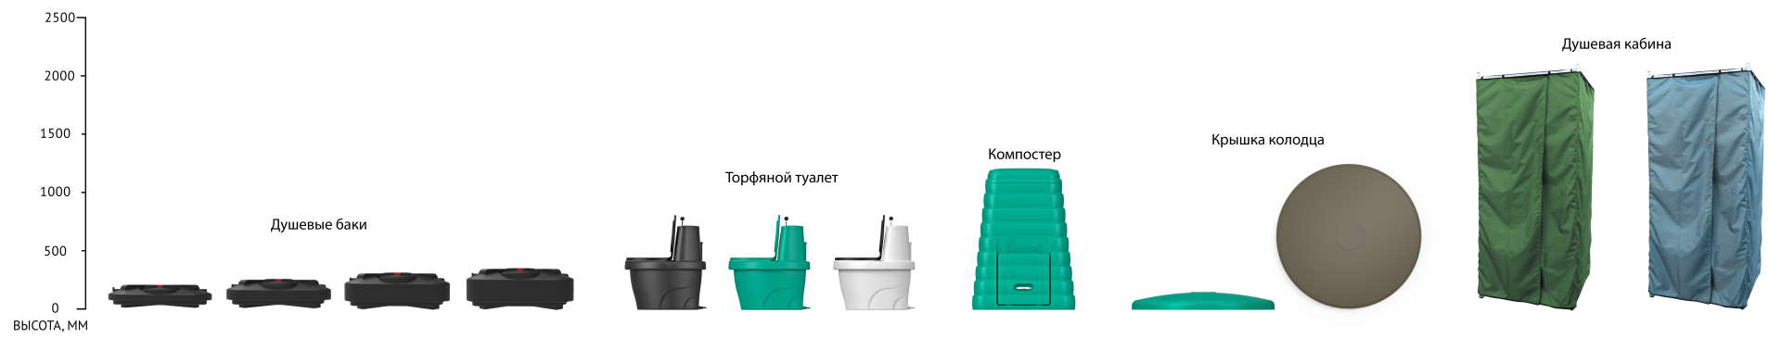

Дачный душ
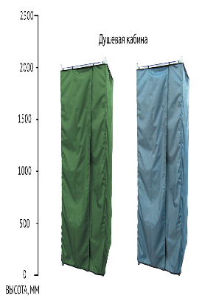
Душевая кабина дачная "Rostok" без бака зеленая (1100*20*10) | 2 140 | 955 | 955 | 11050 | 13500
Душевая кабина дачная "Rostok" без бака серая (1100*20*10) | 2 140 | 955 | 955 | 11050 | 13500

Крышка колодца
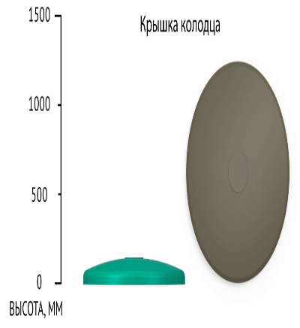
Крышка колодца "Rostok" пластиковая зеленый | 160 | 1 260 | 1 260 | 6 450 | 6 900
Крышка колодца "Rostok" пластиковая коричневый | 160 | 1 260 | 1 260 | 6 450 | 6 900

Дачные туалеты
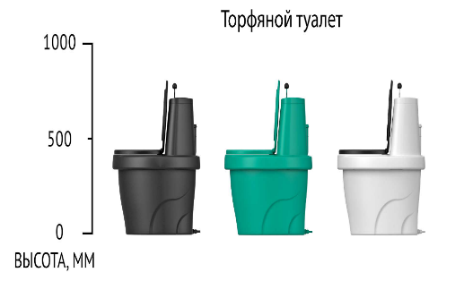
Компостный туалет "Rostok" серый | 1 010 | 660 | 750 | 31 400 | 33 700

Комплектующие для туалетов
Термосиденье | 45 | 385 | 495 | 2 800 | 3 000
Наполнитель торфяной для Биотуалетов 20л |  |  |  | 400 | 450
Накопитель для торфяного туалета | 355 | 512 | 659 | 1 450 | 1 550
Торфяной туалет "Rostok" белый гранит | 820 | 615 | 790 | 12 600 | 13 500
Торфяной туалет "Rostok" зеленый | 820 | 615 | 790 | 10 950 | 11 750
Торфяной туалет "Rostok" с термосиденьем белый гранит | 820 | 615 | 790 | 15 600 | 16 750
Торфяной туалет "Rostok" с термосиденьем черный гранит | 820 | 615 | 790 | 15 600 | 16 750
Торфяной туалет "Rostok" черный | 820 | 615 | 790 | 10 950 | 11 750
Торфяной туалет "Rostok" черный гранит | 820 | 615 | 790 | 12 600 | 13 500

Компостер
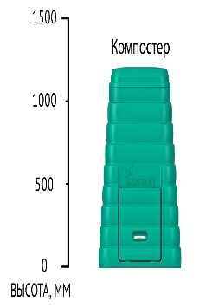
Компостер "Rostok" | 1 221 | 882 | 882 | 10 650 | 11 450

Заборчик
Заборчик декоративный "Flox" белый | 385 | 50 | 980 | 3 300 | 3 550
Заборчик декоративный "Flox" зеленый | 385 | 50 | 980 | 3 300 | 3 550

МТК

Комплектующие к МТК
Санитарная жидкость для биотуалетов "Ecsil" (концентрат 1л) | 270 | 50 | 100 | 400 | 450
Санитарная жидкость для биотуалетов "Ecsil" (концентрат 10л) | 250 | 150 | 300 | 3 350 | 3 550
Туалетный бак Стандарт Плюс | 560 | 540 | 1 010 | 8 800 | 9 450
Мобильная туалетная кабина "Рециклинг" в разборе черная | 2 200 | 1 060 | 1 060 | 33 750 | 36 250
Мобильная туалетная кабина "Стандарт Плюс" в разборе зеленая | 550 | 1 200 | 2 000 | 31 400 | 33 700
Мобильная туалетная кабина "Стандарт Плюс" в разборе синяя | 550 | 1 200 | 2 000 | 31 400 | 33 700
Мобильная туалетная кабина "Люкс" в разборе зеленая | 2 000 | 1 200 | 1 100 | 49 400 | 53 100
Мобильная туалетная кабина "Люкс" в разборе синяя | 2 000 | 1 200 | 1 100 | 49 400 | 53 100
Мобильная туалетная кабина "Рециклинг" в сборе черная | 2 200 | 1 060 | 1 060 | 34 200 | 36 750
Мобильная туалетная кабина класса "Стандарт" (разобранный без бака) зеленый | 150 | 1 016 | 2 010 | 20 550 | 22 100
Мобильная туалетная кабина "Стандарт Плюс" в разборе синяя | 2 180 | 1 200 | 1 100 | 36 100 | 38 800
Мобильная туалетная кабина "Люкс" в сборе зеленая | 2 000 | 1 200 | 1 100 | 49 900 | 53 600
Мобильная туалетная кабина "Люкс" в сборе синяя | 2 000 | 1 200 | 1 100 | 49 900 | 53 600
Мобильная туалетная кабина "Стандарт Плюс" в сборе зеленая | 2 180 | 1 200 | 1 100 | 36 550 | 39 250
Мобильная туалетная кабина "Стандарт Плюс" в сборе синяя | 2 180 | 1 200 | 1 100 | 36 550 | 39 250

